BỘ TÀI CHÍNH
TRƯỜNG ĐẠI HỌC TÀI CHÍNH – MARKETING
KHOA KHOA HỌC DỮ LIỆU


ĐỒ ÁN MÔN HỌC
THIẾT KẾ GIAO DIỆN VÀ TRẢI NGHIỆM NGƯỜI DÙNG
ĐỀ TÀI
ỨNG DỤNG QUẢN LÝ THỜI GIAN VÀ CÔNG VIỆC CÁ NHÂN (TO – DO LIST)
Giảng viên hướng dẫn: Th.S Mai Thanh Tâm
Sinh viên thực hiện: Võ Huỳnh Ngọc Trâm
Mã lớp học phần: 2611101169502
Tp.Hồ Chí Minh, ngày 23 tháng 4 năm 2026

BỘ TÀI CHÍNH
TRƯỜNG ĐẠI HỌC TÀI CHÍNH – MARKETING
KHOA KHOA HỌC DỮ LIỆU

ĐỒ ÁN MÔN HỌC
THIẾT KẾ GIAO DIỆN VÀ TRẢI NGHIỆM NGƯỜI DÙNG
ĐỀ TÀI
ỨNG DỤNG QUẢN LÝ THỜI GIAN VÀ CÔNG VIỆC CÁ NHÂN (TO – DO LIST)
Giảng viên hướng dẫn: Th.S Mai Thanh Tâm
Sinh viên thực hiện: Võ Huỳnh Ngọc Trâm
MSSV: 2321004110
Mã lớp học phần: 2611101169502
Tp.Hồ Chí Minh, ngày 23 tháng 4 năm 2026

NHẬN XÉT VÀ ĐÁNH GIÁ CỦA GIẢNG VIÊN
Nhận xét và đánh giá của giảng viên hướng dẫn (chấm 1)  Điểm số:  Điểm chữ:  Ngày......../........../2026  Ký tên(ghi rõ họ tên) | Nhận xét và đánh giá của giảng viên hướng dẫn (chấm 2)  Điểm số:  Điểm chữ:  Ngày......../........../2026  Ký tên(ghi rõ họ tên)

LỜI CẢM ƠN
Sự thành công luôn gắn liền với những sự hỗ trợ và giúp đỡ dù ít hay nhiều đến từ người khác. Trong suốt thời gian bắt đầu môn học đến nay, em đã nhận được rất nhiều sự quan tâm và giúp đỡ của Cô.
Cùng với lòng biết ơn sâu sắc nhất, em xin gửi lời cảm ơn đến Cô Mai Thanh Tâm – Giảng viên bộ môn Thiết kế giao diện và trải nghiệm người dùng đã tận tâm hướng dẫn chúng em qua từng buổi học trên lớp. Cô luôn tạo điều kiện thuận lợi cho em hoàn thành tốt đề tài, luôn giải đáp các thắc mắc, góp ý và sửa chữa những phần còn thiếu sót trong quá trình thực hiện đề tài để bài làm đạt được kết quả tốt nhất. Nếu không có những lời hướng dẫn của Cô thì em nghĩ đồ án môn học lần này của em sẽ rất khó để hoàn thiện được. Một lần nữa, em xin chân thành cảm ơn Cô đã tận tình hỗ trợ em hoàn thành bài đồ án.
Tuy nhiên, do thời gian thực hiện và kinh nghiệm còn hạn chế nên không thể tránh khỏi những thiếu sót trong bài làm. Em rất mong nhận được ý kiến, nhận xét của Cô để em có thể bổ sung, hoàn thiện kiến thức của bản thân hơn.
Cuối cùng, em xin kính chúc Cô vạn sự như ý, sức khỏe dồi dào và thành công trong sự nghiệp cao quý để tiếp tục cống hiến và đào tạo ra các thế hệ sinh viên tiếp theo. Em xin chân thành cảm ơn!
TP Hồ Chí Minh, 23 tháng 04 năm 2026
Sinh viên thực hiện

Võ Huỳnh Ngọc Trâm

DANH MỤC TỪ VIẾT TẮT
TỪ VIẾT TẮT | Ý NGHĨA
UI | User Interface
UX | User Experience
KPI | Key Performance Indicator
SUS | System Usability Scale
FAB | Floating Action Button
MVP | Minimum Viable Product
AI | Artificial Intelligence
VP | Văn phòng
UX Research | User Experience Research
UI Design | User Interface Design
UX Design | User Experience Design
HCL | Human – Computer Interaction
IOS/Androi | Iphone Operating System/Androi Operating System

DANH MỤC THUẬT NGỮ ANH – VIỆT
TIẾNG ANH | TIẾNG VIỆT
To – do list | Danh sách việc cần làm
Task | Công việc
Deadline | Hạn chót
Dashboard | Bảng thống kê
Wireframe | Bản phác thảo giao diện
Propotype | Bản mô phỏng
User Flow | Luồng người dùng
Persona | Chân dung người dùng
Pain Point | Khó khăn của người dùng
Insight | Hiểu biết người dùng
Onboarding | Hướng dẫn ban đầu
Gamification | Trò chơi hóa
Focus Timer | Bộ đếm tập trung
Calendar View | Xem theo lịch
Reminder | Nhắc nhở
Progress | Tiến độ
Streak | Chuỗi hoàn thành
Badge | Huy hiệu
Component | Thành phần
Style Guide | Hướng dẫn thiết kế
Typography | Kiểu chữ
Usability | Khả năng sử dụng
User Testing | Kiểm thử người dùng
Data Visualization | Trực quan dữ liệu
Visual Hierachy | Phân cấp hiển thị
Quick Add | Thêm nhanh
High – Fidelity | Thiết kế chi tiết
Low – Fidelity | Thiết kế đơn giản

MỤC LỤC
LỜI CẢM ƠN 2
DANH MỤC TỪ VIẾT TẮT 3
DANH MỤC THUẬT NGỮ ANH – VIỆT 4
MỤC LỤC 5
DANH MỤC HÌNH ẢNH 7
DANH MỤC BẢNG BIỂU 8
PHẦN 1: CHỌN CHỦ ĐỀ VÀ PHÂN TÍCH VẤN ĐỀ 9
1.1. Lý do chọn chủ đề 9
1.2. Mô tả vấn đề hiện tại 9
1.3. Mục tiêu ứng dụng và giải pháp đề xuất 10
1.4. Mô tả sơ bộ tính năng chính 10
PHẦN 2: NGHIÊN CỨU NGƯỜI DÙNG VÀ YÊU CẦU THIẾT KẾ 11
2.1. Đối tượng người dùng mục tiêu 11
2.2. Phương pháp nghiên cứu 11
2.3. Kết quả khảo sát 12
2.3.1. Thống kê nhân khẩu học 12
2.3.2. Thói quen quản lý công việc hiện tại 12
2.3.3. Insight từ phỏng vấn sâu 13
2.4. Persona – Chân dung người dung 13
2.5. User Journey Map 15
PHẦN 3: LÊN Ý TƯỞNG VÀ TẠO WIREFRAME 17
3.1. User Flow Diagram 17
3.1.1. Luồng Onboarding (Lần đầu sử dụng) 17
3.1.2. Luồng Quản lý Task hằng ngày 17
3.1.3. Luồng Xem thống kê 17
3.2. Wireframe các màn hình chính 17
PHẦN 4: THIẾT KẾ GIAO DIỆN NGƯỜI DÙNG (UI DESIGN) 18
4.1. Style Guide – Bảng hướng dẫn thiết kế 18
4.1.1. Hệ thống màu sắc (Color System) 18
4.1.2. Typography – Hệ thống chữ 19
4.1.3. Component Library – Thư viện thành phần 20
4.2. Thiết kế chi tiết các màn hình 21
4.2.1. Màn hình Today View & Quick Add Task 21
4.2.2. Màn hình Calendar View & Focus Timer (Pomodoro) 23
4.2.3. Màn hình Dashboard – Thống kê & Cài đặt Profile 24
PHẦN 5: PROTOTYPE VÀ KIỂM THỬ NGƯỜI DÙNG 25
5.1. Link Prototype Figma 25
5.2. Kế hoạch kiểm thử người dùng 25
5.2.1. Mục tiêu kiểm thử 25
5.2.2. Đối tượng kiểm thử 25
5.2.3. Nhiệm vụ kiểm thử (Test Tasks) 26
5.3. Kết quả kiểm thử 26
5.3.1. Task Completion Rate & Thời gian hoàn thành 26
5.3.2. Điểm SUS (System Usability Scale) 27
5.4. Đề xuất cải tiến sau kiểm thử 28
5.4.1. Vấn đề ưu tiên cao (Critical Issues) 28
5.4.2. Tính năng được yêu cầu thêm 29
5.4.3. Ma trận cải tiến (Impact vs Effort) 29
PHẦN 6: KẾT LUẬN VÀ BÀI HỌC RÚT RA 29
6.1. Tóm tắt kết quả dự án 30
6.2. Bài học rút ra 30
6.2.1. Về quy trình thiết kế UI/UX 30
6.2.2. Về thiết kế sản phẩm 31
6.2.3. Hướng phát triển tiếp theo 31
TÀI LIỆU THAM KHẢO 32

DANH MỤC HÌNH ẢNH
Hình 3.1: 6 màn hình wireframe 18
Hình 4.1: Màn hình Today View (trái) và Quick Add Task (phải) 23
Hình 4.2: Màn hình Calendar View (trái) và Focus Timer Pomodoro (phải) 23
Hình 4.3: Màn hình Dashboard Thống kê (trái) và Cài đặt Profile (phải) 24

DANH MỤC BẢNG BIỂU
Bảng 1.1 – Bảng Mô tả tính năng chính 10
Bảng 2.1 – Bảng Phương pháp nghiên cứu 11
Bảng 2.2 -Bảng Thống kê nhân khẩu học 12
Bảng 2.3 – Bảng Thói quen quản lý công việc 12
Bảng 2.4 – Bảngg Persona 13
Bảng 2.5 – Bảng User Journey Map 15
Bảng 5.1 – Bảng Đối tượng kiểm thử 25
Bảng 5.2 – Bảng Kết quả kiểm thử 26
Bảng 5.3 – Bảng SUS 27

PHẦN 1: CHỌN CHỦ ĐỀ VÀ PHÂN TÍCH VẤN ĐỀ

1.1. Lý do chọn chủ đề
Trong bối cảnh cuộc sống hiện đại ngày càng bận rộn, đặc biệt với sinh viên và nhân viên văn phòng, việc quản lý thời gian hiệu quả trở thành một thách thức lớn. Theo một nghiên cứu của Đại học California (2023), hơn 68% sinh viên đại học cảm thấy thường xuyên bị quá tải công việc và không biết ưu tiên nhiệm vụ như thế nào.
Hiện nay có nhiều ứng dụng to-do list trên thị trường như Todoist, Microsoft To Do, Google Tasks,... nhưng đa số có giao diện phức tạp, thiếu tính gamification và không được tối ưu cho người dùng Việt Nam. Đây là cơ hội để thiết kế một ứng dụng đơn giản, thân thiện, phù hợp với hành vi và thói quen của người dùng Việt.

1.2. Mô tả vấn đề hiện tại
Người dùng hiện nay gặp phải các khó khăn cụ thể sau:
- Khó duy trì thói quen ghi chép và theo dõi công việc hằng ngày
- Không biết ưu tiên nhiệm vụ nào nên làm trước trong ngày
- Dễ quên hạn deadline do thiếu nhắc nhở thông minh
- Cảm giác thiếu động lực khi không thấy rõ tiến độ hoàn thành
- Ứng dụng hiện có quá phức tạp, mất nhiều thời gian setup ban đầu
- Thiếu tính năng phân tích giúp người dùng hiểu thói quen làm việc của mình

Vấn đề cốt lõi: Người dùng cần một ứng dụng quản lý công việc ĐƠN GIẢN – NHANH – HIỆU QUẢ, có thể bắt đầu sử dụng ngay lập tức mà không cần cấu hình phức tạp, đồng thời cung cấp đủ thông tin để người dùng cảm thấy có kiểm soát cuộc sống của mình.

1.3. Mục tiêu ứng dụng và giải pháp đề xuất
TimeFlow được thiết kế với mục tiêu giải quyết các vấn đề trên thông qua:
- Giao diện tối giản, thêm task chỉ trong 2 giây – giảm rào cản bắt đầu
- Hệ thống ưu tiên thông minh dựa trên ma trận Eisenhower (Quan trọng – Khẩn cấp)
- Nhắc nhở thông minh theo ngữ cảnh thời gian và vị trí
- Dashboard trực quan hiển thị tiến độ hoàn thành trong ngày/tuần
- Tính năng Focus Timer (Pomodoro) tích hợp sẵn
- Giao diện tiếng Việt hoàn toàn, phù hợp văn hóa người dùng Việt

1.4. Mô tả sơ bộ tính năng chính

Bảng 1.1 – Bảng Mô tả tính năng chính
Nhóm tính năng | Tính năng cụ thể | Mô tả
Quản lý công việc | Thêm/sửa/xóa task | Thêm task nhanh bằng 1 chạm, có deadline và mức ưu tiên
Quản lý công việc | Danh sách & dự án | Tổ chức task theo danh sách cá nhân hoặc dự án nhóm
Lập kế hoạch | Calendar View | Xem công việc theo ngày/tuần/tháng trên lịch
Lập kế hoạch | Ma trận Eisenhower | Phân loại task theo độ ưu tiên 4 góc phần tư
Tập trung | Focus Timer | Bộ đếm Pomodoro 25/5 phút tích hợp
Phân tích | Dashboard thống kê | Biểu đồ hoàn thành task theo ngày, streak liên tiếp
Thông báo | Smart Reminder | Nhắc nhở thông minh trước deadline
PHẦN 2: NGHIÊN CỨU NGƯỜI DÙNG VÀ YÊU CẦU THIẾT KẾ

2.1. Đối tượng người dùng mục tiêu
Ứng dụng TimeFlow hướng đến ba nhóm người dùng chính:
- Sinh viên đại học (18–24 tuổi): Quản lý lịch học, bài tập, deadline thi cử
- Nhân viên văn phòng (22–35 tuổi): Theo dõi công việc hằng ngày, meeting, project
- Người làm freelance (20–40 tuổi): Quản lý nhiều dự án song song, đa client

2.2. Phương pháp nghiên cứu
Nghiên cứu được thực hiện qua 3 phương pháp kết hợp trong 2 tuần:

Bảng 2.1 – Bảng Phương pháp nghiên cứu
Phương pháp | Số lượng | Thời gian | Mục đích
Khảo sát trực tuyến (Google Forms) | 42 người | 1 tuần | Thu thập dữ liệu định lượng
Phỏng vấn sâu 1-1 | 6 người | 30 phút/người | Hiểu sâu pain points
Diary Study (nhật ký sử dụng) | 4 người | 3 ngày | Quan sát hành vi thực tế

2.3. Kết quả khảo sát

2.3.1. Thống kê nhân khẩu học

Bảng 2.2 -Bảng Thống kê nhân khẩu học
Đặc điểm | Phân loại | Tỷ lệ
Giới tính | Nam: 45% | Nữ: 55% | 42 người
Độ tuổi | 18–22 tuổi: 54% | 23–30: 33% | 31–40: 13% | 42 người
Nghề nghiệp | Sinh viên: 57% | Nhân viên VP: 29% | Freelance: 14% | 42 người
Thiết bị chính | Điện thoại Android: 62% | iOS: 31% | Cả hai: 7% | 42 người

2.3.2. Thói quen quản lý công việc hiện tại

Bảng 2.3 – Bảng Thói quen quản lý công việc
Câu hỏi khảo sát | Kết quả nổi bật | Tỷ lệ
Bạn hiện dùng gì để quản lý công việc? | Ghi chép giấy tờ thủ công | 38%
Bạn hiện dùng gì để quản lý công việc? | Ứng dụng điện thoại có sẵn | 27%
Bạn hiện dùng gì để quản lý công việc? | Ghi chép trong điện thoại (Notes) | 24%
Bạn có thường xuyên quên deadline không? | Thường xuyên & rất thường xuyên | 61%
Bạn gặp khó khăn gì với quản lý thời gian? | Không biết ưu tiên việc nào trước | 52%
Bạn gặp khó khăn gì với quản lý thời gian? | Dễ mất tập trung khi làm việc | 48%
Tính năng nào bạn muốn nhất? | Nhắc nhở thông minh theo giờ | 71%
Tính năng nào bạn muốn nhất? | Giao diện đơn giản, thêm task nhanh | 68%
Tính năng nào bạn muốn nhất? | Thống kê tiến độ hoàn thành | 55%

2.3.3. Insight từ phỏng vấn sâu
Trích dẫn từ phỏng vấn
"Mình hay dùng giấy nhớ nhưng hay mất. Muốn dùng app nhưng mấy app kia cài xong setup mãi mới dùng được, nản lắm." – Minh Thư (SV năm 3)
"Đi làm có nhiều đầu việc lắm, cần app reminder thông minh, chứ để tự nhớ là quên liền. Mấy app nước ngoài giao diện tiếng Anh khó dùng." – Hùng (nhân viên Marketing)
"Freelancer như mình cần biết mình đang dùng thời gian cho client nào nhiều nhất. App cần có báo cáo thống kê theo dự án." – Thanh Hà (Freelance Designer)

2.4. Persona – Chân dung người dung

Bảng 2.4 – Bảng Persona
Nguyễn Minh Thư  21 tuổi  Sinh viên năm 3 – ĐH UFM | "Mình cần app đơn giản thôi, thêm task nhanh là được, đừng bắt setup nhiều quá!"  Mục tiêu:  - Hoàn thành bài tập đúng hạn, không bị trượt môn  - Cân bằng giữa học, làm thêm và cuộc sống cá nhân  Tìm được công cụ đơn giản, không mất thời gian cài đặt  Pain Points:  - Hay quên deadline bài tập nhóm  - Không biết ưu tiên việc nào làm trước  App hiện tại (Todoist) quá phức tạp, bỏ dùng sau 2 tuần
Trần Quang Hùng  28 tuổi  Marketing Executive – 3 năm kinh nghiệm | "Tôi cần nhìn thấy cả tuần mình phải làm gì một cái, đừng để tôi phải mở ra mở vào từng mục."  Mục tiêu:  - Theo dõi tiến độ tất cả campaign đang chạy  - Không bỏ lỡ meeting hoặc deadline báo cáo  - Phân chia thời gian làm việc hiệu quả hơn  Pain Points:  - Có quá nhiều task từ nhiều nguồn khác nhau (email, Slack, meeting)  - Khó nhìn tổng quan được công việc cả tuần
Lê Thanh Hà  26 tuổi  Freelance Graphic Designer | "Freelancer cần biết mình đang 'burn' thời gian vào đâu để quote giá cho chính xác."  Mục tiêu:  - Quản lý nhiều dự án từ nhiều khách hàng song song  - Biết mình đang dùng thời gian cho dự án nào nhiều nhất  - Có tool nhắc nhở linh hoạt theo từng dự án  Pain Points:  - Dễ nhầm deadline giữa các project khác nhau  - Thiếu báo cáo thống kê giờ làm theo dự án  - App không có tính năng quản lý multiple clients

2.5. User Journey Map

Persona: Nguyễn Minh Thư – Kịch bản: Quản lý tuần học

Bảng 2.5 – Bảng User Journey Map
Giai đoạn | Hành động | Suy nghĩ / Cảm xúc | Pain Point | Cơ hội thiết kế
1. Nhận ra vấn đề | Nhìn lịch và thấy 3 deadline tuần này | Lo lắng, choáng ngợp | Không biết bắt đầu từ đâu | Onboarding nhanh, wizard gợi ý
2. Tìm giải pháp | Tải app TimeFlow về, mở lên | Tò mò, kỳ vọng cao | Sợ phải setup phức tạp | Quick setup ≤ 30 giây
3. Thêm công việc | Nhập các task vào app | Nhẹ nhõm khi thấy danh sách | Gõ phím nhiều, không tiện | Thêm task bằng 1 nút lớn
4. Lập kế hoạch | Phân chia task cho từng ngày | Tự tin hơn, có tổ chức hơn | Không biết nên ưu tiên gì | Gợi ý ưu tiên thông minh
5. Thực hiện | Mở app, làm từng task theo thứ tự | Tập trung, có mục tiêu rõ ràng | Bị phân tâm bởi thông báo khác | Focus Mode tắt thông báo
6. Hoàn thành | Tick hoàn thành, xem streak | Vui vẻ, thành tựu, muốn tiếp tục | Không thấy rõ thành quả | Hiệu ứng celebration rõ ràng
PHẦN 3: LÊN Ý TƯỞNG VÀ TẠO WIREFRAME

3.1. User Flow Diagram
Dưới đây là luồng người dùng chính của ứng dụng TimeFlow, bao gồm các tác vụ quan trọng nhất:

3.1.1. Luồng Onboarding (Lần đầu sử dụng)
1. Mở App lần đầu | 2. Màn hình Chào mừng | 3. Đặt tên & Avatar | 4. Chọn mục tiêu dùng | 5. Tạo task đầu tiên | 6. Vào App chính

3.1.2. Luồng Quản lý Task hằng ngày
1. Mở App (Home) | 2. Xem danh sách Task hôm nay | 3. Thêm Task mới (Quick Add) | 4. Phân loại ưu tiên | 5. Bắt đầu Focus Timer | 6. Hoàn thành & Celebrate

3.1.3. Luồng Xem thống kê
1. Tab Dashboard | 2. Chọn khoảng thời gian | 3. Xem biểu đồ hoàn thành | 4. Xem Streak | 5. Xem gợi ý cải thiện

3.2. Wireframe các màn hình chính
Wireframe được thiết kế theo quy trình Low-fidelity → Mid-fidelity. Dưới đây là wireframe chi tiết cho 6 màn hình chính:

Màn hình 1: Today View (Trang chủ)

Màn hình 2: Quick Add Task

Màn hình 3: Calendar View

Màn hình 4: Focus Timer (Pomodoro)

Màn hình 5: Dashboard – Thống kê

Màn hình 6: Cài đặt & Profile
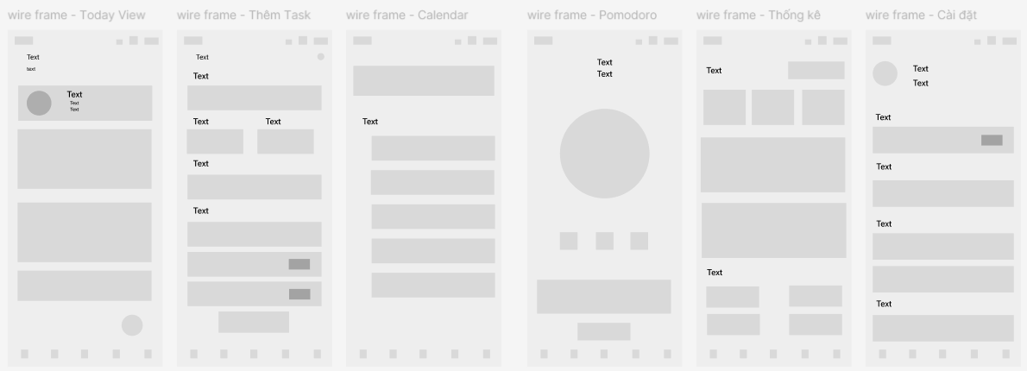
Hình 3.1: 6 màn hình wireframe
Link wireframe: https://www.figma.com/design/Mt7Oq5Dg2d30q6MCA2eIF8/do-an-uiux.ok?node-id=35-1755&p=f&t=XgyfmHeLhoiV984z-0
PHẦN 4: THIẾT KẾ GIAO DIỆN NGƯỜI DÙNG (UI DESIGN)

4.1. Style Guide – Bảng hướng dẫn thiết kế

4.1.1. Hệ thống màu sắc (Color System)
Màu sắc được lựa chọn dựa trên tâm lý màu sắc: màu xanh dương tạo cảm giác tin cậy, tập trung và chuyên nghiệp – phù hợp với ứng dụng năng suất cá nhân.
Primary Blue  #1E5FA8 | Secondary Blue  #4A90D9 | Light Blue  #D6E4F7 | Background  #F5F7FA
Urgent Red  #C0392B | Warning Orange  #F39C12 | Success Green  #27AE60 | Text Dark  #111111

4.1.2. Typography – Hệ thống chữ
Vai trò | Font | Cỡ chữ | Weight | Màu sắc | Ứng dụng
Display Title | Inter / SF Pro | 28sp | Bold 700 | #111111 | Tên màn hình chính
Heading 1 | Inter / SF Pro | 22sp | SemiBold 600 | #1E5FA8 | Tiêu đề section
Heading 2 | Inter / SF Pro | 18sp | SemiBold 600 | #111111 | Tiêu đề card/block
Body Text | Inter / SF Pro | 14sp | Regular 400 | #333333 | Nội dung chính
Body Small | Inter / SF Pro | 12sp | Regular 400 | #555555 | Mô tả, phụ chú
Label | Inter / SF Pro | 11sp | Medium 500 | #1E5FA8 | Tag, badge, label
Caption | Inter / SF Pro | 10sp | Regular 400 | #888888 | Ghi chú nhỏ, timestamp

4.1.3. Component Library – Thư viện thành phần
Component | Mô tả | Trạng thái | Ghi chú
Primary Button | Nền #1E5FA8, chữ trắng, bo tròn 8px | Default / Hover / Pressed / Disabled | Height: 48dp
Secondary Button | Viền #1E5FA8, chữ xanh, nền trong suốt | Default / Hover / Pressed / Disabled | Hành động phụ
FAB (Floating Action) | Nút tròn #1E5FA8, icon +, shadow | Default / Pressed | 56dp, góc phải dưới
Input Field | Viền #E0E6EE, focus viền xanh, padding 12dp | Default / Focus / Error / Disabled | Height: 48dp
Task Card | Nền trắng, shadow nhẹ, bo tròn 12px | Todo / In Progress / Done / Overdue | Swipe left: xóa
Progress Bar | Nền #E0E6EE, fill #1E5FA8, bo tròn | 0–100% | Animate smooth
Bottom Navigation | 5 tab: Today/Calendar/Focus/Stats/Settings | Active / Inactive | Icon + label
Badge / Tag | Bo tròn pill, màu theo priority | High/Medium/Low/None | Height: 20dp
Checkbox Task | Tròn thay vì vuông, tick animation | Unchecked / Checked | Checked: gạch ngang
Modal Bottom Sheet | Slide up từ dưới, backdrop mờ | Hidden / Partial / Full | Quick Add Task

4.2. Thiết kế chi tiết các màn hình

4.2.1. Màn hình Today View & Quick Add Task
Nguyên tắc thiết kế áp dụng: Progressive Disclosure – Chỉ hiển thị thông tin quan trọng nhất trước; Visual Hierarchy – Kích thước và màu sắc dẫn dắt mắt từ Greeting → Progress → Task khẩn cấp → FAB; Gestalt – Proximity – Các task cùng nhóm ưu tiên được nhóm lại trong card riêng.
Yếu tố UI | Quyết định thiết kế | Lý do
Header | Lời chào cá nhân hoá với tên + emoji buổi | Tạo cảm giác thân thiện, personal
Progress Ring | Vòng tròn thay vì bar ngang | Compact hơn, trực quan hơn cho mobile
Task List | Nhóm theo Eisenhower Matrix | Giúp user ưu tiên ngay không cần suy nghĩ
FAB Button | 56dp, màu primary, luôn nổi trên tất cả | Giảm friction khi thêm task mới
Bottom Nav | 5 tab, icon + text label | Discoverability tốt cho người dùng mới
Task Checkbox | Hình tròn thay vì vuông | Phân biệt với checkbox form thông thường

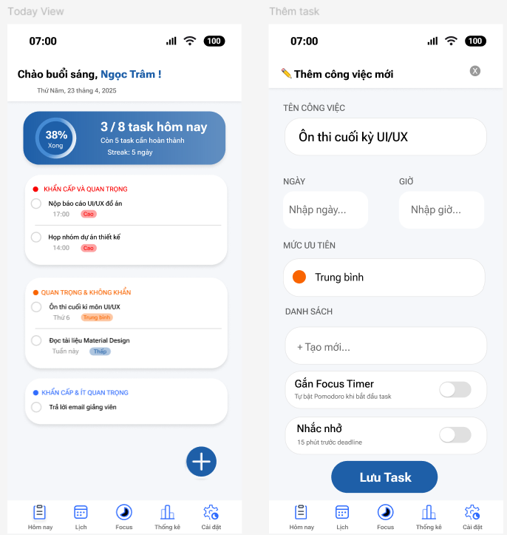
Hình 4.1: Màn hình Today View (trái) và Quick Add Task (phải)

4.2.2. Màn hình Calendar View & Focus Timer (Pomodoro)
Focus Timer được thiết kế với triết lý "Minimal Distraction" – loại bỏ tối đa yếu tố gây phân tán: đồng hồ đếm ngược chiếm 40% màn hình, màu nền thay đổi từ xanh dương (đang làm) sang xanh lá (nghỉ), tắt toàn bộ thông báo tự động khi Focus Mode bật.
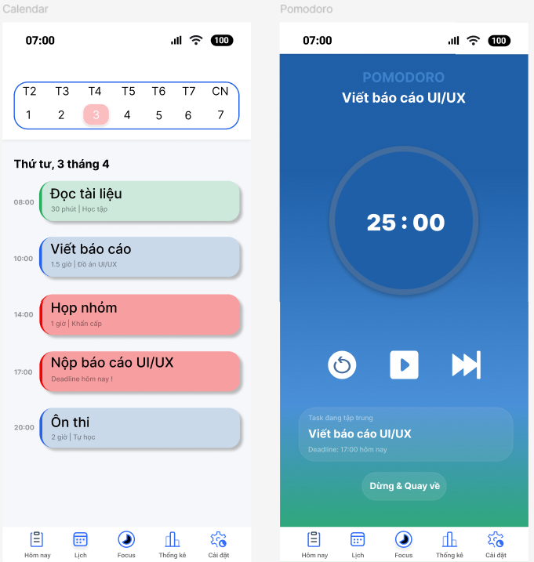
Hình 4.2: Màn hình Calendar View (trái) và Focus Timer Pomodoro (phải)

4.2.3. Màn hình Dashboard – Thống kê & Cài đặt Profile
Dashboard thiết kế theo nguyên tắc Data Visualization for Non-experts: 3 KPI cards quan trọng nhất ở top (Số task xong, % hoàn thành, Streak hiện tại), Bar chart đơn giản 7 ngày gần nhất, Streak visualization bằng emoji lửa, Huy hiệu (badges) achievement tạo động lực dài hạn.
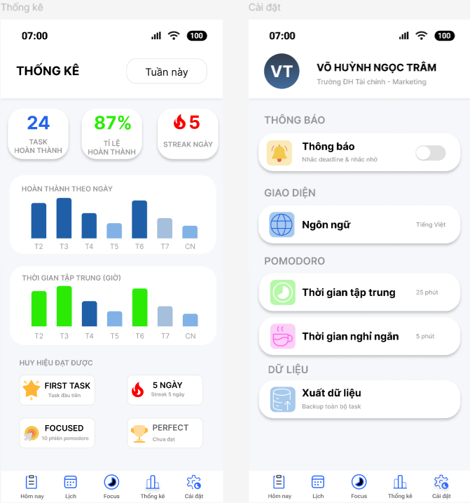
Hình 4.3: Màn hình Dashboard Thống kê (trái) và Cài đặt Profile (phải)
PHẦN 5: PROTOTYPE VÀ KIỂM THỬ NGƯỜI DÙNG

5.1. Link Prototype Figma
Link: https://www.figma.com/design/Mt7Oq5Dg2d30q6MCA2eIF8/do-an-uiux.ok?node-id=0-1&p=f&t=XgyfmHeLhoiV984z-0

5.2. Kế hoạch kiểm thử người dùng

5.2.1. Mục tiêu kiểm thử
- Đánh giá khả năng hoàn thành các tác vụ cốt lõi mà không cần hướng dẫn
- Xác định các điểm gây nhầm lẫn hoặc friction trong luồng người dùng
- Đo lường thời gian hoàn thành task (Task Completion Time)
- Thu thập điểm SUS (System Usability Scale) để đánh giá tổng thể

5.2.2. Đối tượng kiểm thử

Bảng 5.1 – Bảng Đối tượng kiểm thử
Người dùng | Đặc điểm | Lý do chọn
Tuấn Anh (20t) | Sinh viên năm 2, ít kinh nghiệm app quản lý | Đại diện nhóm beginner
Mỹ Linh (22t) | Sinh viên năm 4, đã dùng Todoist trước đây | Có baseline so sánh
Hoàng Nam (27t) | Nhân viên văn phòng, dùng iPhone | Đại diện nhóm working adult
Thu Hương (25t) | Freelance designer, dùng Android | Đại diện nhóm power user
Đức Huy (19t) | Sinh viên năm 1, chưa từng dùng app to-do | Đại diện nhóm complete beginner

5.2.3. Nhiệm vụ kiểm thử (Test Tasks)
- Task 1 – Quick Add: Thêm một task mới tên "Ôn thi UI/UX" với deadline ngày mai lúc 9:00 sáng, ưu tiên cao
- Task 2 – Calendar: Xem lịch và tìm ngày có nhiều task nhất trong tuần này
- Task 3 – Focus Timer: Bắt đầu một phiên tập trung 25 phút cho task bất kỳ
- Task 4 – Dashboard: Tìm xem streak hiện tại của bạn là bao nhiêu ngày
- Task 5 – Hoàn thành: Đánh dấu hoàn thành 2 task và quan sát kết quả

5.3. Kết quả kiểm thử

5.3.1. Task Completion Rate & Thời gian hoàn thành

Bảng 5.2 – Bảng Kết quả kiểm thử
Người dùng | Task thực hiện | Thời gian | Đánh giá | Ghi chú
Tuấn Anh | Task 1 – Thêm task mới | 1 phút 12 giây | Thành công | Hỏi về nút ưu tiên
Tuấn Anh | Task 3 – Focus Timer | 45 giây | Thành công | Tự tìm được ngay
Mỹ Linh | Task 1 – Thêm task mới | 38 giây | Thành công | Nhanh hơn Todoist
Mỹ Linh | Task 4 – Dashboard streak | 1 phút 3 giây | Khó tìm | Streak không nổi bật đủ
Hoàng Nam | Task 2 – Calendar view | 52 giây | Thành công | Hài lòng với tuần view
Hoàng Nam | Task 5 – Hoàn thành task | 30 giây | Thành công | Animation tick rất hay
Thu Hương | Task 1 – Thêm task mới | 28 giây | Thành công | FAB rõ ràng, dễ thấy
Thu Hương | Task 4 – Dashboard | 48 giây | Thành công | Muốn thêm filter theo project
Đức Huy | Task 1 – Thêm task mới | 1 phút 45 giây | Chậm | Không biết FAB là gì
Đức Huy | Task 3 – Focus Timer | 2 phút | Cần trợ giúp | Không tìm thấy từ bottom nav

5.3.2. Điểm SUS (System Usability Scale)

Bảng 5.3 – Bảng SUS
Người dùng | Điểm SUS (/100) | Phân loại | Nhận xét tổng quan
Tuấn Anh | 72 | Good | Giao diện khá thân thiện, cần hướng dẫn 1-2 chỗ
Mỹ Linh | 85 | Excellent | Tốt hơn Todoist về tốc độ thêm task
Hoàng Nam | 82 | Excellent | Phù hợp với người đi làm, cần widget màn hình
Thu Hương | 88 | Excellent | Thiết kế đẹp, flow mượt mà, muốn có dark mode
Đức Huy | 65 | OK | Cần onboarding tutorial rõ hơn cho người mới
Trung bình | 78.4 | Good | Trên ngưỡng chấp nhận được (70), cần cải thiện
Nhận xét: Điểm SUS trung bình 78.4/100 đạt mức "Good" theo thang đánh giá Brooke (1996). Mục tiêu cải thiện lên 85+ sau khi áp dụng các cải tiến.

5.4. Đề xuất cải tiến sau kiểm thử

5.4.1. Vấn đề ưu tiên cao (Critical Issues)
Vấn đề phát hiện | Nguồn gốc | Giải pháp đề xuất | Ưu tiên
FAB button không rõ ràng với người mới | Đức Huy không tìm thấy | Thêm tooltip/hint "Thêm task" lần đầu mở app | Cao
Focus Timer khó tìm từ Bottom Nav | Đức Huy cần trợ giúp | Đổi icon bottom nav rõ hơn + thêm label | Cao
Streak không nổi bật trong Dashboard | Mỹ Linh tìm lâu | Đưa Streak Card lên vị trí đầu Dashboard | Trung bình
Ưu tiên task (Priority) không rõ UI | Tuấn Anh hỏi về nút | Dùng màu sắc + icon rõ ràng hơn (High=đỏ, Med=vàng) | Trung bình

5.4.2. Tính năng được yêu cầu thêm
- Dark Mode: 3/5 người dùng đề nghị – sẽ thêm vào phiên bản 1.1
- Widget màn hình chính: Hoàng Nam đề xuất – thêm vào roadmap Q2
- Filter Dashboard theo dự án: Thu Hương đề xuất – sẽ xem xét trong v1.2
- Chia sẻ task với người khác: 2/5 đề nghị – cân nhắc cho tính năng Teams

5.4.3. Ma trận cải tiến (Impact vs Effort)
 | Effort thấp | Effort trung bình | Effort cao
Impact cao | LÀM NGAY  • Tooltip FAB  • Label bottom nav  • Streak nổi bật hơn | LẬP KẾ HOẠCH  • Priority màu sắc  • Onboarding tutorial | XEM XÉT  • Dark Mode  • Widget màn hình
Impact thấp | QUICK WIN  • Sửa icon nhỏ  • Tweaks UI nhỏ | BACKLOG  • Thêm âm thanh  • Custom themes | KHÔNG LÀM  • Tính năng quá phức tạp
PHẦN 6: KẾT LUẬN VÀ BÀI HỌC RÚT RA

6.1. Tóm tắt kết quả dự án
Dự án TimeFlow đã hoàn thành toàn bộ quy trình thiết kế UI/UX chuyên nghiệp trong 12 tuần, từ giai đoạn nghiên cứu người dùng đến kiểm thử prototype. Kết quả đạt được:
Giai đoạn | Sản phẩm đầu ra | Kết quả
Phần 1 – Phân tích vấn đề | Báo cáo vấn đề, mục tiêu, tính năng | Xác định được 6 pain points cốt lõi
Phần 2 – Nghiên cứu người dùng | 42 khảo sát + 6 phỏng vấn + 3 Persona | Hiểu rõ 3 nhóm người dùng mục tiêu
Phần 3 – Wireframe | 6 màn hình wireframe + User Flow | 3 luồng người dùng được map đầy đủ
Phần 4 – UI Design | 12 màn hình high-fidelity + Style Guide | Hệ thống design nhất quán, scalable
Phần 5 – Prototype & Test | Prototype Figma + Test với 5 người dùng | SUS score 78.4/100, phát hiện 4 issues

6.2. Bài học rút ra

6.2.1. Về quy trình thiết kế UI/UX
- Research trước, design sau: Dành 2 tuần nghiên cứu người dùng trước khi vẽ bất kỳ wireframe nào giúp tránh được nhiều lần làm đi làm lại
- Low-fidelity wireframe nhanh hơn: Bắt đầu bằng sketch/paper prototype giúp test ý tưởng nhanh hơn trước khi đầu tư vào high-fidelity
- Test sớm, test thường xuyên: Phát hiện vấn đề FAB button ở giai đoạn prototype thay vì sau khi code xong tiết kiệm rất nhiều chi phí
- 5 người dùng là đủ: Theo nghiên cứu của Nielsen Norman Group, 5 người dùng đã phát hiện được 85% usability issues

6.2.2. Về thiết kế sản phẩm
- Đơn giản là khó nhất: Thiết kế một giao diện đơn giản đòi hỏi nhiều quyết định khó hơn là thêm nhiều tính năng
- Progressive disclosure hiệu quả: Ẩn bớt thông tin không cần thiết giúp người dùng tập trung vào tác vụ chính
- Gamification phải tinh tế: Streak và badges tạo động lực nhưng không nên chiếm quá nhiều màn hình
- Nhất quán tạo tin tưởng: Color system và typography nhất quán giúp người dùng cảm thấy sản phẩm đáng tin cậy

6.2.3. Hướng phát triển tiếp theo
- Phiên bản 1.1 (Q3/2025): Áp dụng toàn bộ cải tiến từ usability testing – tooltip FAB, onboarding tutorial, streaks nổi bật, Dark Mode
- Phiên bản 1.2 (Q4/2025): Thêm tính năng Teams, chia sẻ task, và widget màn hình ngoài
- Phiên bản 2.0 (2026): AI-powered smart scheduling, tích hợp Google Calendar, Apple Calendar

TÀI LIỆU THAM KHẢO
1. Norman, D. A. (2013). The Design of Everyday Things: Revised and Expanded Edition. Basic Books.
2. Nielsen, J., & Loranger, H. (2006). Prioritizing Web Usability. New Riders Press.
3. Brooke, J. (1996). SUS: A 'quick and dirty' usability scale. In P. W. Jordan et al. (Eds.), Usability Evaluation in Industry. Taylor & Francis.
4. Eisenhower, D. D. (1954). The Eisenhower Matrix: Urgent/Important Task Prioritization. Referenced in Covey, S. R. (1989). The 7 Habits of Highly Effective People. Free Press.
5. Cirillo, F. (2006). The Pomodoro Technique. FC Garage.
6. Nielsen Norman Group (2000). Why You Only Need to Test with 5 Users. nngroup.com.
7. Google Material Design Guidelines (2024). material.io/design
8. Apple Human Interface Guidelines (2024). developer.apple.com/design
9. Figma (2024). Figma Design Documentation. figma.com/developers
10. Interaction Design Foundation (2023). User Journey Map. interaction-design

